διαγνωστικη δοκιμασια στα μαθηματικα 2025

Α΄ λυκειου

δυτικησ μακεδονιασ – πελλασ – αν. θεσσαλονικησ


ΟΝΟΜΑ : ________________________
ΤΜΗΜΑ : ________________________

Α. ΠΡΑΞΕΙΣ ΠΡΑΓΜΑΤΙΚΩΝ ΑΡΙΘΜΩΝ

 | Να κάνετε τις πράξεις :
1. | $+8-3=$  $-9+2=$  $(+5)·(-3)=$  $(-7)·(-2)=$  $\left(-15\right) :(-3)=$  $\left(-12\right) :(+2)=$ | 4. | $5·3^{2}-5·2^{3}=$
2. | $\frac{2}{3}$ $+$ $\frac{5}{6}$ $=$  $3·$ $\frac{2}{7}$ $=$  $\frac{3}{4}$ $:$ $\frac{5}{8}$ $=$ | 5. | $\frac{3x^{2}}{4y^{5}} · \frac{12y^{6}}{9x^{4}}$ $=$
3. | ${{(2}^{3})}^{2}=$  $\frac{2^{12}·2^{4}}{2^{10}}$ $=$ | 6. | ${(-3)}^{2}-2^{4}-{\left(-1\right)}^{53}=$  ${(- \frac{1}{2} )}^{-3}$ $+$ ${(- \frac{3}{5} )}^{0}$ $=$

Β. ΤΑΥΤΟΤΗΤΕΣ - ΠΑΡΑΓΟΝΤΟΠΟΙΗΣΗ
7. | Να χαρακτηρίσετε κάθε μία από παρακάτω ισότητες ως Σωστή (Σ) ή Λάθος (Λ) | Σ | Λ
7. | ${(α+β)}^{2}=α^{2}+β^{2}$ για οποιουσδήποτε πραγματικούς αριθμούς $α, β$.
7. | $\frac{2x+4}{2}$ $=x+4$ για κάθε πραγματικό αριθμό $x$.
 | Να συμπληρώσετε τις ισότητες :
8. | ${(x+3)}^{2}=$
9. | ${(2x-5)}^{2}=$
10. | ${(x -1)}^{3}=$
11. | $(x+4)(x-4)=$
12. | Να κάνετε τις πράξεις :  $\left(x+1\right)\left(x-1\right)-3\left(x^{2}-5\right)-{\left(x-2\right)}^{2}=$
 | Να παραγοντοποιήσετε τις παραστάσεις:
13. | $4y^{2}-1=$
14. | $7x-14=$
15. | ${12x}^{2}y+6xy^{2}=$
16. | $\left(y^{2}+2y\right)+\left(5y+10\right)=$
 | Να απλοποιήσετε τις παραστάσεις (για τις τιμές που ορίζονται):
17. | $\frac{3a^{2}-3β^{2}}{a-β}=$
18. | $\frac{x^{2}+x}{x^{2}+2x+1}=$

Γ. ΕΞΙΣΩΣΕΙΣ
 | Να χαρακτηρίσετε κάθε μία από παρακάτω προτάσεις ως Σωστή (Σ) ή Λανθασμένη (Λ) |  |  |  | Σ | Λ
19. | Οι εξισώσεις $3·x=6$ και $2·x=4$ έχουν λύση τον ίδιο αριθμό.
20. | Η εξίσωση $0·x=5$ είναι ταυτότητα.
21. | Η εξίσωση $7·x=0$ είναι αδύνατη.
22. | Ο αριθμός $0$ είναι λύση της εξίσωσης .
23. | Η εξίσωση $x^{2}=4$ έχει μοναδική λύση, την $x=2$.
 | Να λύσετε τις εξισώσεις :
24. | $3\left(x-1\right)=x+9$
25. | $\frac{2x-1}{3}$ $=$ $\frac{x+1}{2}$
Αν Δ είναι η διακρίνουσα της εξίσωσης ${αx}^{2}+βx+γ=0$ με $α≠0$, τότε να αντιστοιχίσετε σε κάθε περίπτωση της στήλης (Α) το σωστό συμπέρασμα από τη στήλη (Β).
Στήλη Α | Στήλη Β
α. | 1. Η εξίσωση έχει μία τουλάχιστον λύση
β. | 2. Η εξίσωση έχει δύο άνισες λύσεις
γ. | 3. Η εξίσωση έχει μία διπλή λύση
δ. | 4. Η εξίσωση δεν έχει λύση
Να γράψετε τις απαντήσεις σας στον παρακάτω πίνακα.
26. | α | β | γ | δ
 | Να λύσετε τις εξισώσεις :
27.
28. | $x^{2}-3x=0$
29. | ${3x}^{2}-27=0$.
Δ. ΡΙΖΕΣ - ΠΥΘΑΓΟΡΕΙΟ ΘΕΩΡΗΜΑ - ΕΜΒΑΔΑ
 |  | Να χαρακτηρίσετε κάθε μία από παρακάτω προτάσεις ως Σωστή (Σ) ή Λανθασμένη (Λ) |  |  |  |  |  |  | Σ | Λ
30. |  | Το Πυθαγόρειο θεώρημα ισχύει για όλα τα τρίγωνα.
31. |  | Ισχύει η ισότητα: $\sqrt{9+16}=3+4$.
32. |  | Ισχύει η ισότητα: $\sqrt{3}$ $+ \sqrt{3}$ = $\sqrt{6}$ .
 |  | Να επιλέξετε τη σωστή απάντηση στις παρακάτω προτάσεις:
33. |  | Η $\sqrt{0,16}$ είναι ίση με:
 |  | α. $\frac{4}{100}$ |  | β. $\frac{4}{10}$ |  | γ. $0,04$ |  | δ. $0.8.$
34. | Η περίμετρος του ορθογωνίου $ΑΒΓΔ$ με πλευρές 4 cm και 6 cm είναι: |  |  |  |  |  |  | 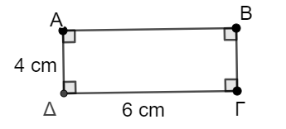
 | α. 10 cm |  | β. 20 cm |  | γ. 24 cm |  | δ. 30 cm
35. | Το εμβαδόν του ορθογωνίου $ΑΒΓΔ$ με πλευρές 4 cm και 6 cm είναι:
 | α. 10 cm² |  | β. 20 cm² |  | γ. 24 cm² |  | δ. 30 cm²
36. | Στο ορθογώνιο τρίγωνο ΑΒΓ (B=90º) του διπλανού σχήματος, ποια από τις παρακάτω σχέσεις αληθεύει: |  |  |  |  |  |  | 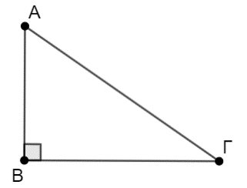
 | α. ΑΒ² + ΑΓ² = ΒΓ² |  |  |  | β. ΑΓ² –ΑΒ² = ΒΓ²
 | γ. ΑΓ – ΑΒ = ΒΓ |  |  |  | δ. ΑΒ² – ΒΓ² =ΑΓ²
37. | Να υπολογίσετε το εμβαδόν και την περίμετρο του ορθογωνίου τριγώνου ΑΒΓ, με κάθετες πλευρές 3cm και 4cm, που φαίνεται στο διπλανό σχήμα. |  |  |  |  |  |  | 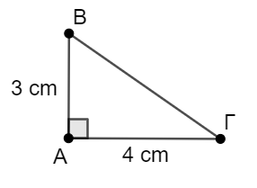
Ε. ΣΥΝΑΡΤΗΣΕΙΣ - ΣΥΣΤΗΜΑΤΑ
 | Να χαρακτηρίσετε την παρακάτω πρόταση ως Σωστή (Σ) ή Λανθασμένη (Λ) |  |  |  |  |  |  |  | Σ | Λ
38. | Το σύστημα $\{x-y=5 2x+y=1$ έχει ως λύση τις συντεταγμένες του σημείου $Α\left(2, -3\right).$
 | Να επιλέξετε τη σωστή απάντηση στις παρακάτω προτάσεις:
 | Η εξίσωση της ευθείας $δ_{1}$ που δίνεται στο διπλανό σχήμα είναι: |  |  |  |  |  | 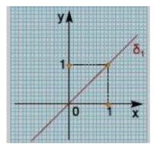
39. | α. $x=1$ | β. $y=1$ | γ. $y=x$ |  | δ. $y=-x.$
 | Οι ευθείες (ε₁) ∶ $y=2x+1$ και (ε₂) ∶ $y=2x-3.$
40. | α. είναι παράλληλες |  |  | β. τέμνονται |  |  |  | γ. ταυτίζονται.
Το διπλάσιο ενός αριθμού αυξημένο κατά 4 είναι ίσο με 32.
Ποια από τις παρακάτω εξισώσεις επιλύει το πρόβλημα αυτό;
41. | α. 2x-4y=32 |  |  |  |  | β. 2x+32=4
41. | γ. 4x-2=32 |  |  |  |  | δ. 2x+4=32
42. | Να λύσετε το σύστημα: $\{x+5y=-3 4x-y=9$
43. | Σε ορθοκανονικό σύστημα αξόνων,να τοποθετήσετε τα σημεία  Α(3,0), Β(-1,2), Γ(0,3) και Δ(-2,-3).  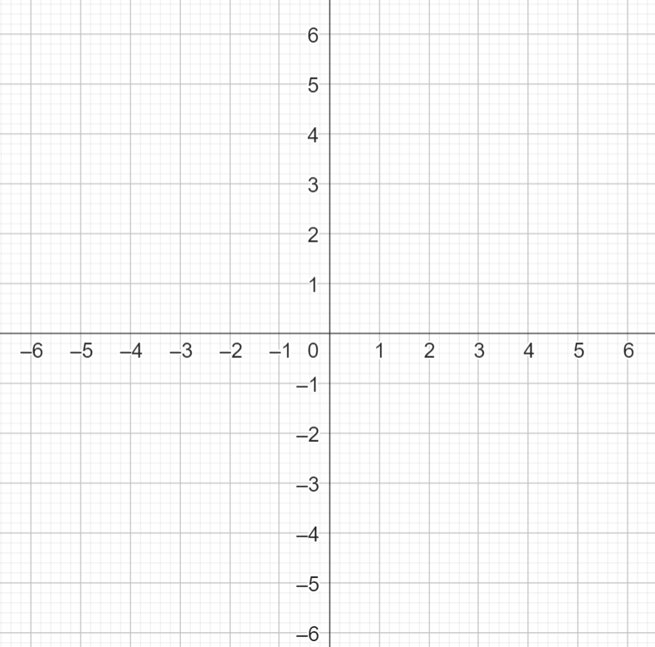
44. | 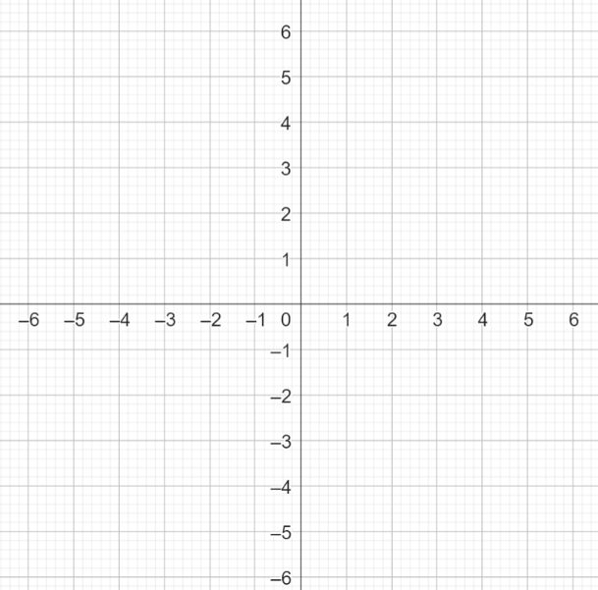  Να συμπληρώσετε τον παρακάτω πίνακα τιμών για την ευθεία $y=-2x+4$ και, στη συνέχεια, να τη σχεδιάσετε.
  $x$ | $-1$ | $0$ | $2$
  $y$

ΣΤ. ΓΩΝΙΕΣ - ΤΡΙΓΩΝΑ
 | Να χαρακτηρίσετε κάθε μία από παρακάτω προτάσεις ως Σωστή (Σ) ή Λανθασμένη (Λ) | Σ | Λ
45. | Ένα ισοσκελές τρίγωνο δεν μπορεί να είναι αμβλυγώνιο.
46. | Το μήκος κύκλου ακτίνας ρ δίνεται από τον τύπο L=πρ² .
47. | Κάθε εγγεγραμμένη γωνία που βαίνει σε ημικύκλιο είναι ορθή.
48 | Το άθροισμα των γωνιών κάθε τριγώνου είναι 180°.
49. | Οι κατακορυφήν γωνίες είναι ίσες.
50 | Αν δύο γωνίες έχουν άθροισμα 90°, τότε λέγονται παραπληρωματικές.
51. | Αν δύο τρίγωνα έχουν μία πλευρά ίση και τις προσκείμενες σε αυτή την πλευρά γωνίες ίσες μία προς μία, τότε είναι ίσα.
52. | Σε κάθε ισοσκελές τρίγωνο η διχοτόμος, το ύψος και η διάμεσος που φέρνουμε από την κορυφή προς τη βάση του συμπίπτουν.

 | Να επιλέξετε τη σωστή απάντηση στις παρακάτω προτάσεις.
 |  | Α |  | Β | Γ
53. | Σε ισοσκελές τρίγωνο $ΑΒΓ (ΑΒ=ΑΓ)$ με $\hat{Α}={40}^{ο}$, καθεμιά από τις γωνίες βάσης είναι: | ${70}^{ο}$ |  | ${60}^{ο}$° | ${40}^{ο}$
54. | Κάθε μία από τις οξείες γωνίες ενός ορθογωνίου και ισοσκελούς τριγώνου είναι : | ${30}^{ο}$ |  | ${45}^{ο}$ | ${60}^{ο}$
55. | 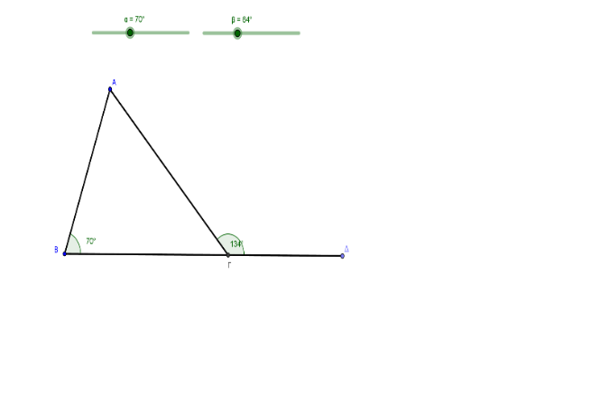  Στο διπλανό τρίγωνο η γωνία $\hat{Α}$ έχει μέτρο: | ${53}^{ο}$ |  | ${54}^{ο}$ | ${64}^{ο}$
56. | Σε κύκλο, η επίκεντρη γωνία είναι: | ίση με την εγγεγραμμένη γωνία που βαίνει στο ίδιο τόξο |  | διπλάσια από την εγγεγραμμένη γωνία που βαίνει στο ίδιο τόξο | μικρότερη από την εγγεγραμμένη γωνία που βαίνει στο ίδιο τόξο
57. | Η διάμετρος ενός κύκλου με ακτίνα 7 cm είναι: : | $7$ |  | $14$ | $21$
 | Στο διπλανό τρίγωνο $ΑΒΓ$ έχουμε:  $ΒΜ=ΑΜ,$  $ΑΔ⟘ΒΓ$ ,  $Α\hat{Β}Ε= Ε\hat{Β}Γ.$ | 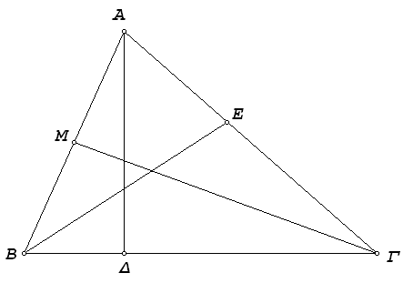
58. | Να συμπληρώσετε τις παρακάτω προτάσεις:  α) Η $ΓΜ$ ονομάζεται $_______________$  β) Η $ΑΔ$ ονομάζεται $________________$  γ) Η $ΒΕ$ ονομάζεται $________________$
 | Να συμπληρώσετε τις παρακάτω προτάσεις:
59. | Δύο ευθείες παράλληλες τέμνονται από μία τρίτη ευθεία  Αν $\hat{δ}= {135}^{ο},$ να συμπληρώσετε το μέτρο των γωνιών:  α) $\hat{δ}+\hat{α}=$ _________  β) $\hat{β}=$ _________  γ) $\hat{ε}=$ _________  δ) $\hat{θ}+\hat{γ}=$ _________ |  | 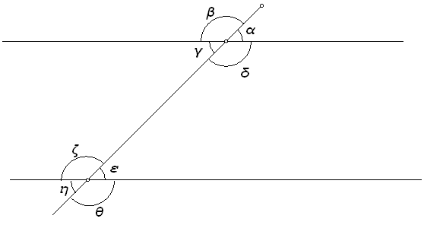  Σχήμα Β
60. | Με βάση τα κριτήρια ισότητας τριγώνων, ποιο ζεύγος τριγώνων από τα παρακάτω είμαστε βέβαιοι ότι είναι ίσα.
 | 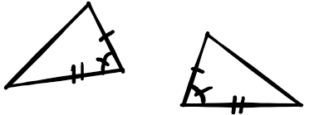  α. |  | 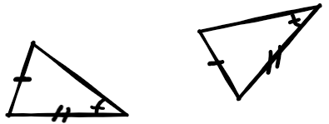  β)

ΦΤΑΣΑΜΕ ΣΤΟ ΤΕΛΟΣ!!!

Να αναφέρετε τρεις περιπτώσεις όπου χρησιμοποιείς τα μαθηματικά στην καθημερινή σου ζωή.
________________________________________________________________________________________________________________________________________________________________________________________________

Να γράψετε με λίγα λόγια ποιες ερωτήσεις σου φάνηκαν δύσκολες και γιατί (π.χ. τι δεν καταλάβαινες καλά, τι δε θυμόσουν, τι δεν είχες διδαχτεί κλπ).

________________________________________________________________________________________________________________________________________________________________________________________________________________________________________________________________

